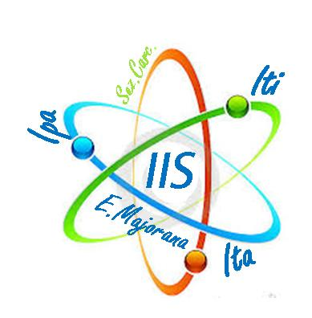

PNSD - LA SETTIMANA DEL PENSIERO DIVERGENTE IIS E. Majorana di Rossano
venerdì 11 – Pensieri divergenti per nativi digitali.
Sabato 12 – Orientamento Innovativo – presso ITI “E. SCALFARO” CATANZARO
lunedì 14 – ABC della robotica educativa: come collegare realtà fisica e realtà virtuale.
martedì 15 – Cinguettiamo con competenza, in classi capovolte
Gli eventi pomeridiani PNSD” sono aperti a tutti i ragazzi di età compresa tra gli 11 ed i 13 anni.
Per motivi logistici si prega di registrarsi, inviando una mail all’indirizzo csic064009@istruzione.it
.it o telefonando al
numero 0984 21859.

 | Istituto di Istruzione Superiore  ITI - ITA - IPA “ E. Majorana”  Via Nestore Mazzei - 87067 Rossano  csis064009@istruzione.it csis064009@pec.istruzione.it;  C.F.: 87002040787  Seg: Tel.: 0983/511085; Fax 511104; Pres: Tel.0983/515842 |   

